УВАЖАЕМЫЕ РОДИТЕЛИ!
Новогодние и Рождественские праздники – замечательное время для детей и взрослых. Почти в каждом доме устанавливают и украшают красавицу-елку. Бенгальские огни, хлопушки и петарды – все это не только приносит радость, но может огорчить травмами и ожогами. Для того чтобы эти дни не были омрачены бедой, необходимо обратить особое внимание на соблюдение мер пожарной безопасности, которые очень просты…
Меры предосторожности в период Новогодних каникул:
Убедительная просьба родителям:
- не оставляйте детей дома одних;
- не оставляйте спички, зажигалки в доступном для детей месте;
- не разрешайте детям гулять в темное время суток, далеко от дома;
- не разрешайте им самостоятельно пользоваться газовой плитой, печью, включать электроприборы, в том числе электрическую гирлянду;
Рассказывайте детям о безопасном поведении; будьте примером во всех ситуациях, связанных с соблюдением правил пожарной безопасности!
Закрепляйте с детьми правила пожарной безопасности:
- не играть со спичками;
- не включать самостоятельно электроприборы;
- нельзя бросать в огонь пустые баночки и флаконы от бытовых химических веществ, особенно аэрозоли;
- не играть с бензином и другими горючими веществами;
- никогда не прятаться при пожаре;

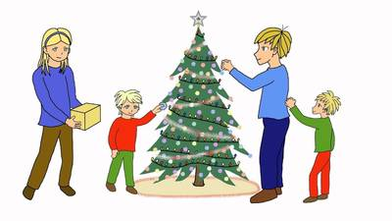

ПОМНИТЕ!!!
— Безопасность детей — дело рук их родителей.
— Каждый ребенок должен знать свой домашний адрес и номер домашнего телефона.
— Выучите с детьми наизусть номер «112» — телефон вызова экстренных служб.
Правила пожарной безопасности в новогодние праздники
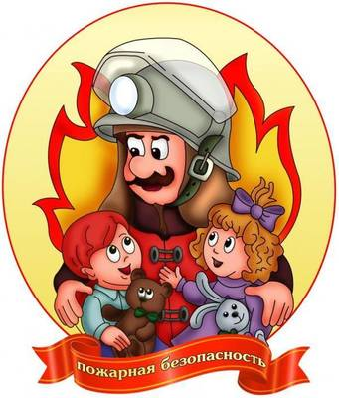

Как правильно установить новогоднюю елку?
■ Елку (живую или искусственную) необходимо устанавливать таким образом, чтобы она не мешала свободно ходить по комнате и не закрывала проход в другие комнаты.
■ Елку нужно размещать подальше от батарей отопления.
■ При установке елку необходимо хорошо закрепить.
■ Верхушка елки не должна упираться в потолок.
■ Нельзя украшать елку легковоспламеняющимися игрушками, а также горящими свечами.
■ Нельзя обкладывать подставку под елкой обычной ватой.

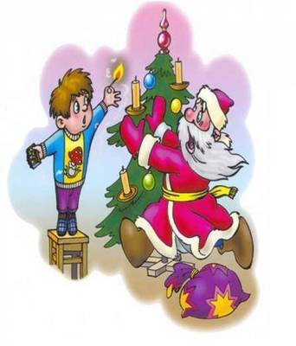

Как правильно выбрать и использовать елочную гирлянду?
■ Электрическую гирлянду рекомендуется приобретать в магазинах.
■ При покупке электрической гирлянды необходимо проверить наличие сертификата качества и ее исправность.
■ Перед включением электрической гирлянды необходимо ознакомиться с прилагаемой к ней инструкцией по применению.
■ Даже если электрическая гирлянда используется не в первый раз, перед ее включением нужно обязательно проверять исправность декоративных электрических элементов.
■ Электрическую гирлянду следует закреплять на безопасном для детей уровне.
■ Не следует оставлять электрическую гирлянду включенной длительное время.
■ Нельзя оставлять детей без присмотра вблизи работающей электрической гирлянды.

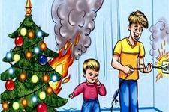

Какие правила использования пиротехнических изделий нужно знать?
■ Пиротехнические изделия рекомендуется приобретать в магазинах.
■ При покупке пиротехнических изделий необходимо проверить наличие сертификата качества.
■ Перед использованием пиротехнических изделий необходимо ознакомиться с прилагаемой к ним инструкцией по применению."
■ Нельзя использовать пиротехнические изделия с дефектами – нарушением целостности упаковки, имеющих вмятины, влажные и т. д.
■ Нельзя использовать пиротехнические изделия в жилых помещениях - квартирах или на балконах.
■ Не следует носить фейерверки в карманах, бросать их в костер, разбирать и подвергать каким бы то ни было механическим воздействиям.
■ Хранить пиротехнические изделия нужно вдали от нагревательных приборов и в недоступном для детей

Счастливого Вам Нового года!

